（ 八 ）单元整体作业设计框架
人文主题 | 历史故事与成长体验 |  |  |  |  | 任务群类型 |  | 发展型学习任务群：文学阅读与创意表达
语文要素 | 学习带着问题默读，理解课文内容；学写一件简单的事，把印象深的地方写清楚
教学内容 | 24《司马光》25《灰雀》26《手术台就是阵地》27《一个粗瓷大碗》口语交际《请教》》习作《那次玩的真高兴》语文园地八
单元主题分析 | 本单元课文涵盖历史故事、人物事迹，还有口语交际、习作等内容。通过展现不同人物品质、生活场景，引导学生感受历史温度、人际交往智慧，学习把事件写清楚，提升语文综合运用能力，传承人文精神
教学方法  横纵分析 | 问题引导法（围绕课文设疑，驱动默读思考 ）、情境教学法（模拟请教场景、游戏情境练表达 ）、读写结合法（从课文学习写法，迁移到习作 ）  纵向分析：  横向分析：
  学段 | 特点 | 观察方法 | 培养方向
  低年级教材 | 特点是文本篇幅短、情节简单，多以浅易故事传递基础道德认知 | 关注故事基本角色、单一事件 | 积累字词、感知简单叙事逻辑，激发语文学习兴趣 。
  中年级教材 | 文本内容更具思想深度，涉及历史、人物精神与生活叙事，篇幅、情节复杂度提升； | 需关注人物细节、事件发展层次、情感逻辑； | 提升默读思辨力，掌握叙事性文本读写技巧，强化人文素养与表达能力
  高年级教材 | 文本主题更深刻复杂，情节多线交织；人物有成长弧光。 | 需探主题本质；析叙事技巧；跨文本思辨。 | 深度解读“故事背后的社会/人性意义”，熟练用复杂叙事写故事。
  单元模块 | 课文重点与难点 | 语文要素 | 教法
  《司马光》 | 重点：理解文言文大意，感受司马光的机智勇敢；  难点：文言文词汇的准确翻译，疏通文意 | 1. 借助注释和工具书，初步感知文言文特点  2. 能简单讲述故事内容，体会人物品质 | 1. 情境教学法：创设古代生活情境，辅助理解文言文场景  2. 诵读法：通过多种形式诵读，感受文言文节奏韵味
  《灰雀》 | 重点：抓住人物对话、动作，体会列宁对灰雀的关爱及男孩的诚实；  难点：理解人物心理活动，感悟真诚品质 | 1. 学习抓住人物言行揣摩心理 2. 练习清楚表达对人物做法的看法 | 1. 角色扮演法：让学生扮演角色朗读对话，体会情感 2. 讨论法：围绕人物行为展开讨论，深化理解
  《手术台就是阵地》 | 重点：了解白求恩大夫的事迹，感受其国际主义精神；  难点：体会环境描写对表现人物的作用 | 1. 借助环境描写，体会人物品质  2. 有感情朗读，感受白求恩的伟大 | 1. 影像辅助法：播放战争背景影像，理解“阵地”含义 2. 批注法：引导学生批注关键语句，体会精神内涵
  《一个粗瓷大碗》 | 重点：梳理故事内容，体会赵一曼关心战士、舍己为人的品质；  难点：从平凡物品中挖掘人物精神 | 1. 提取关键信息，梳理故事  2. 感悟平凡事物背后的精神品质 | 1. 实物联想教学法：展示粗瓷大碗图片，引发对故事的联想 2. 小组合作探究法：分组讨论碗背后的故事与精神
单元教学目标  单元作业目标 | 单元教学目标 |  |  |  |  |  | 对应篇目 |  | 单元作业目标
单元教学目标  单元作业目标 | - 会认本单元 47 个生字，会写 39 个字；正确读写“司马光、庭院、登瓮”等词语，能够理解并运用“果然、或者、连续”等常见词语。  - 能借助注释和插图理解《司马光》的意思，并用自己的话讲述这个故事，初步感受文言文的特点，积累常见的文言词汇，如“瓮、群儿戏于庭”中的字词含义。  - 学习带着问题默读课文，理解课文内容，能抓住关键语句，体会人物的美好品质，如通过列宁与男孩的对话感受他们的品质；能概括课文的主要内容，把握故事的情节和发展脉络。 |  |  |  |  |  | 《司马光》  《灰雀》  《手术台就是阵地》  《 一个粗瓷大碗 》 |  | - 通过默读、朗读、分角色朗读等多种形式的阅读，深入理解课文内容；学会运用圈点批注、抓关键词句等方法，体会人物的内心世界和思想感情。  - 在学习和生活中，培养学生乐于助人、尊重他人、诚实守信、勇敢坚强等良好品德。
基础知识点  技能训练点  立德树人点 | 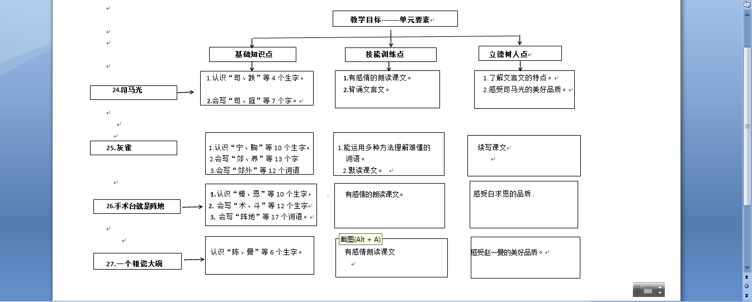
课时作业目标 | 课题 |  | 对应课时 | 课时作业目标
课时作业目标 | 24《司马光》 |  | 2 | - 认识“芬、芳”等9个生字，会写12个生字，正确读写“司马光、庭院、登瓮”等词语。  - 能借助关键语句说出第1自然段和第2自然段的大意。  3.能体会用不同的说法表达鲜花开放的好处，借鉴课文的表达进行仿写
课时作业目标 | 25《灰雀》 |  | 2 | 1.认识“概、阻”等11个生字，会写12个生字和16个词语。  2.默读课文。能梳理并按顺序说出实验过程，感受法布尔严谨、求实的科学态度。  3.运用多种方式，体会课文用词准确。
课时作业目标 | 《手术台就是阵地》 |  | 1 | 1.认识“隙、掀”等7个生字，读准多音字“稍。  2.能运用已学的方法说出第3自然段的大意。
课时作业目标 | 《 一个粗瓷大碗 》 |  | 2 | 3.能摘抄文中写得细致生动的语句。”
单元作业  重难点 | 课题 | 作业重点 |  |  | 作业难点 |  |  |  | 设计意图
单元作业  重难点 | 24《司马光》 | 1.认识27个生字，能读准字音，会组词并尝试在生活中运用。  2.会写24个生字，能准确写出字形，与形近字相区别，能组词并进行说话练习。  - 正确、流利地朗读课文，背诵《花钟》第1自然段。  - 积累课文中生动准确的词句，能借鉴课文的表达进行仿写。 |  |  | - 从句子或段落中找到具有概括性或提示性的语句，借助关键语句概括一段话的大意。  - 能仿照例子，写下自己的观察和思考。  - 体会观察的乐趣，培养学生做生活中的有心人，让学生养成认真观察，留心周围事物和勤于思考的好习惯。 |  |  |  | 帮助学生巩固本单元所学生字、词语，以便在生活中能熟练运用。最好做到举一反三，让学生牢记字词的应用。
单元作业  重难点 | 25《灰雀》 |  |  |  |  |  |  |  | 正确、流利地朗读课文，对课文内容分析准确，要求背诵的段落会背诵，积累好词好句。
单元作业  重难点 | 26《手术台就是阵地》  27《 一个粗瓷大碗 》 |  |  |  |  |  |  |  | 提高学生创造性把握作业的能力，有自己的想法，作业有创新性。

单元作业主题设计
主要情景 | 作业主题 | 1、主要“教—学—评”活动 |  | 语文要素
观察生物世界，探索大自然的奥秘 | 感受历史温度  学习优良品质 | - 读一读：熟读《司马光》，加深学生对文言文内容的理解。  - 写一写：抄写本课词语，并选三个词语各说一句话，巩固字词的书写与运用。  - 找一找：第一、二自然段的关键句，借助关键句概括段落的主要内容。  - 背一背：背诵课文第一自然段。  - 观察实践：有条件的观察一下牵牛花开放的时间。  （设计意图：通过阅读课文，了解各种花卉开放的时间，了解花的世界的奥秘。并通过找关键句的方法归纳段落大意。） | 评选“制作小达人” | 将观察实践与语文学习紧密结合，让学生在完成作业的过程中，提升观察与实践能力。
观察生物世界，探索大自然的奥秘 | 走进动物世界探寻动物之奇 | - 读一读：正确、流利地朗读课文，体会课文语言的严谨。  - 圈一圈：用你喜欢的符号标出实验的关键词，用横线画出实验的目的和结论。  - 理一理：帮助自己理清课文的顺序。  - 实践观察：选择一种植物或小动物，进行连续一周的观察，用日记形式记录其变化。  - 写一写：学习课文说明事物的方法，介绍一种自己熟悉的事物，如——我的宠物乌龟、神奇的含羞草，运用恰当的说明方法。  （设计意图：通过让学生梳理实验过程，归纳实验步骤，让学生从中学习作者的观察方法，为下面的日记描写奠定基础。有余力的学生可以自己设计观察方案，其他学生可以仿照文中的观察方法去做。） | 进行“日记之星”评选活动，提高学生的观察能力 | 帮助学生通过精读文本，掌握提取关键信息，梳理实验步骤等方式，夯实语文基础能力。
观察生物世界，探索大自然的奥秘 | 灵动的小虾  感受观察之乐 | - 读一读：带着感情朗读课文，读出作者的喜爱之情。  - 画一画：找出描写小虾样子的句子，在缸里活动的句子，画出来品一品，作者使用的说明方法。  - 记一记：把作者描写好的句子积累下来，体会细致观察、用心饲养的乐趣。  （设计意图：通过积累作者对小虾样子和活动的描写的句子，让学生体会只有作者进行连续细致的观察，善于刻画细节，才能写出小虾的灵动与活泼。） | 评选“积累之星” | 紧扣单元主题，引导学生学习作者通过细致观察描写小虾外形、习性的方法，将语文学习与生活实践相结合。

